Presse Information ▪ Press release
Qualitätsprüfung bei der Herstellung von LED-Modulen
Präzise und zuverlässige Messungen zur Reduzierung von Ausschuss und Kosten
So könnte die elektrische Funktionsprüfung eines LED-Moduls vor ihrem Einsatz gemäss CIE S025/E:2015 aus-sehen. Überprüft werden unter anderem die elektromagnetische Verträglichkeit (EMV), das Flackern und die Oberschwingungen.
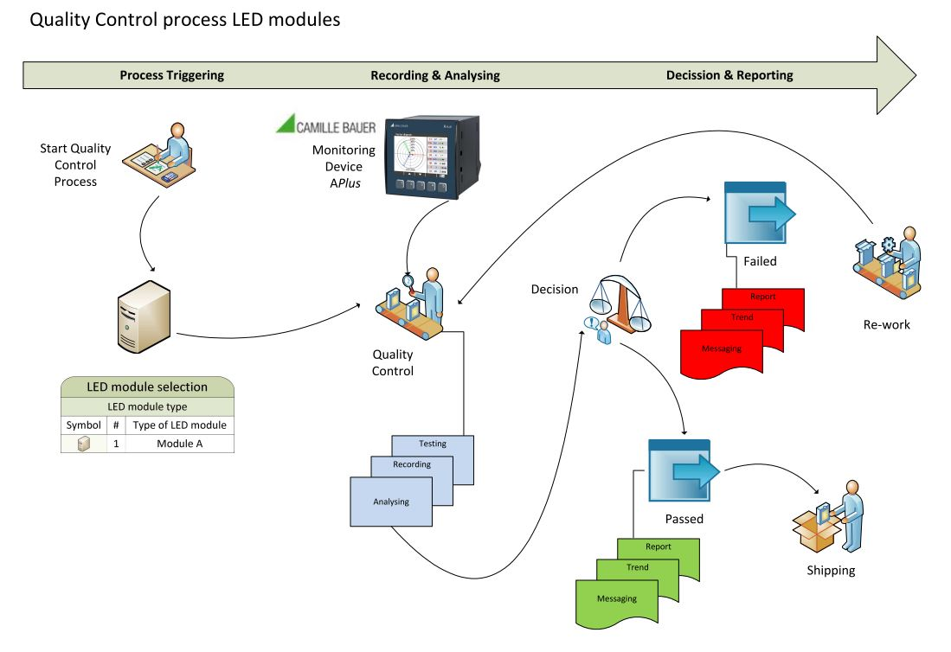
(Wohlen AG, Februar 2018) Aufgrund ihrer hohen Energieeffizienz und der daraus resultierenden guten Einsparmöglichkeiten, setzt sich die Leucht-diode (LED - Light Emitting Diode) sowohl im privaten als auch im industriellen Bereich immer mehr durch. So kommen LEDs zur Beleuchtung von Bürogebäuden, Wohnungen, Fahrzeugen, Werbetafeln, Strassenlaternen usw. zum Einsatz. Auch in anderen Bereichen hat sich die LED-Technologie in den letzten Jahren vermehrt durchgesetzt, so z. B. in der Unterhaltungselektronik, der Luft- und Raumfahrt, der Glasfaserkommunikation, der Medizintechnik und der optischen Inspektion. Durch ihr geringes Gewicht, das grosse Farbspektrum, die lange Lebensdauer und die überschaubaren Kosten ist und bleibt die LED eine zukunftsweisende Technologie.

Die Herausforderung
Da LEDs heute als Massenprodukt hergestellt werden, geht es auch immer darum, die Produktionskosten zu senken und die Produktivität zu steigern. Und natürlich ist auch immer eine hohe Qualität zu gewährleisten. Dies gilt vor allem für Bereiche in denen Sicherheit und Zuverlässigkeit eine wesentliche Rolle spielen. Um reproduzierbare foto- und farbmetrische Messungen vornehmen zu können, hat die Internationale Beleuchtungskommission CIE (Commission Internationale de l’Éclairage) den Standard CIE S 025/E:2015 entwickelt und herausgegeben. Alle wichtigen Anforderungen sind darin dargestellt. Insbesondere ist in der Norm festgelegt, wie überprüft werden kann, ob LED-Module den in der Norm IEC/TC 34 formulierten foto- und farbmetrischen Anforderungen entsprechen. Und hier zeigt sich: Die zusätzliche Qualitätsprüfung der LED-Module hat einen direkten Einfluss auf die Kosten.

Die Lösung
Um marktfähig zu bleiben, soll das Verfahren zur Prüfung von LED-Modulen effizient, unkompliziert, zuverlässig und kostengünstig sein. Das Messgerät APLUS von Camille Bauer erfüllt diese Anforderungen in optimaler Weise. Mit dem APLUS können bis zu drei Phasen gemessen werden - und dies selbst dann, wenn es in den einzelnen Phasen zu ungleichen Lasten kommt. Mit dem APLUS müssen die LED-Module also nicht mehr einzeln überprüft werden. Vielmehr können drei LED-Module gleichzeitig getestet werden. Im Vergleich zu einphasigen Messgeräten lassen sich auf diese Weise sowohl die Investitionskosten als auch der Platzbedarf reduzieren.
Doch APLUS erfüllt nicht nur die oben genannten Anforderungen in bestmöglicher Art, sondern ist auch kostengünstiger als vergleichbare Messgeräte und zudem äusserst langlebig. Der Testaufbau wird einfacher, weil zum einen drei Module gleichzeitig überprüft und zum anderen viele weitere Parameter individuell eingestellt werden können. Alle Messdaten lassen sich auch im laufenden Betrieb einfach erfassen und in die Analyse- und Konfigurationssoftware importieren.

Bei Kaistar Lighting erfolgreich im Einsatz
Bei Kaistar Lighting, einem führenden Hersteller von LED-Modulen, kommt das APLUS-Messgerät bereits zum Einsatz. Herr Zhang von Kaistar Lighting in Xiamen, betont, welche grossen Vorteile der Einsatz des Gerätes von Camille Bauer bietet. Vor der Einführung von APLUS konnte der Bediener immer nur ein LED-Modul auf einmal testen. Seit der Einführung von APLUS ist das gesamte Testverfahren dreimal so effizient wie vorher, was zu spürbaren Zeit- und Kosteneinsparungen führt. Durch die integrierte Test- und Analysesoftware läuft das Testverfahren automatisiert ab. Dadurch sinkt die Fehlerwahrscheinlichkeit auf null.
Further information under: http://www.camillebauer.com/aplus-de

------------------------------------------------------------------------------------------------------------------------------------

Anzahl Zeichen (mit Leerschlägen): ca. 3‘066

Pressekontakt: Camille Bauer Metrawatt AG
Sascha Engel
Aargauerstrasse 7
CH-5610 Wohlen
t +41 56 618 21 11
f +41 56 618 21 21
sascha.engel@camillebauer.com
www.camillebauer.com

Camille Bauer Metrawatt AG

Die Camille Bauer Metrawatt AG ist eine schweizerisch mittelständische Unternehmung zur Entwicklung und Produktion von industrieller Messtechnik. Untergliedert in 2 Geschäftsfelder, bietet die Camille Bauer im Segment des Starkstrom-Monitoring und der Positions-Sensorik kunden- und applikationsorientierte Lösungen an. Die AG gehört zur GMC-I Gruppe mit Hauptsitz in Nürnberg/Deutschland und ist dadurch mit Ihren weltweiten Vertretungen ein namhafter Lieferant für die Messung elektrischer & energetischer Grössen. Dazu zählt ein hohes Verständnis der Bedürfnisse für die elektrische Energieerzeugung, der energetischen Verteilung als auch der industriellen Verbraucher. Mit schweizerischem Anspruch auf höchste Qualität und der hohen Innovationskraft verschafft die Camille Bauer Metrawatt AG ihren Kunden messbaren Nutzen. Weitere Informationen unter www.camillebauer.com

